附件1
招聘岗位表
序号 | 集团名称 | 公司名称 | 岗位名称 | 招录人数 | 学历（学位）要求 | 专业要求 | 资格条件 | 咨询电话 | 监督电话 | 考试形式 | 笔试考试科目 | 备注
1 | 台州市社会事业发展集团有限公司 | 台州建工集团有限公司 | 综合管理部员工 | 1 | 本科及以上 | 汉语言文学、汉语言、新闻学、法学、人力资源管理、劳动与社会保障、劳动关系、信息管理与信息系统等相关专业。 | 1.1988年8月31日后出生；  2.中共党员（含预备党员）；  3.具有2年及以上从事人力资源相关工作经历。 | 0576-88581521  毛女士 | 0576-88580730  江女士 | 笔试+面试 | 人力资源相关方向
2 | 台州市社会事业发展集团有限公司 | 台州建工集团有限公司 | 成本合约部员工 | 1 | 本科及以上 | 工程管理、土木工程、工程造价、工程审计等相关专业 | 1.1978年8月31日后出生；  2.高级工程师且持有一级造价师证书；  3.具有8年及以上从事工程现场管理或造价工作工作经历。 | 0576-88581521  毛女士 | 0576-88580730  江女士 | 面试
3 | 台州市社会事业发展集团有限公司 | 台州建工集团有限公司 | 工程管理部  员工（A岗） | 1 | 本科及以上 | 工程管理，土木工程，建筑工程技术，土木、水利与海洋工程，土木、水利与交通工程等相关专业 | 1.1978年8月31日后出生；  2.高级工程师；  3.具有8年及以上从事工程现场管理工作经历。 | 0576-88581521  毛女士 | 0576-88580730  江女士 | 面试
4 | 台州市社会事业发展集团有限公司 | 台州建工集团有限公司 | 工程管理部  员工（B岗） | 1 | 本科及以上 | 工程管理，土木工程，建筑工程技术，土木、水利与海洋工程，土木、水利与交通工程等相关专业 | 1.1978年8月31日后出生；  2.高级工程师且具有一级建造师（建筑或市政专业）证书；  3.具有5年及以上从事招投标相关工作经历。 | 0576-88581521  毛女士 | 0576-88580730  江女士 | 面试
5 | 台州市社会事业发展集团有限公司 | 台州建工集团有限公司 | 工程管理部  员工（C岗） | 1 | 本科及以上 | 工程管理，土木工程，建筑工程技术，土木、水利与海洋工程，土木、水利与交通工程等相关专业 | 1.1978年8月31日后出生；  2.高级工程师且具有一级建造师（建筑或市政专业）证书；  3.具有5年及以上从事工程管理相关工作经历。 | 0576-88581521  毛女士 | 0576-88580730  江女士 | 面试

附件2
报名系统使用说明
1.登录报名网站：kw.tzrc.cn
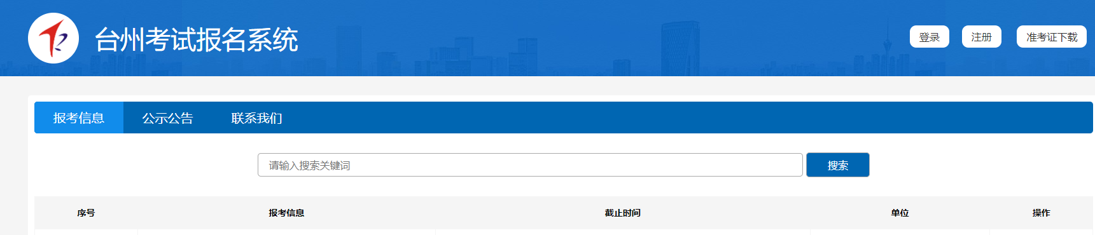
2.报名人员先“注册”，再“登录”
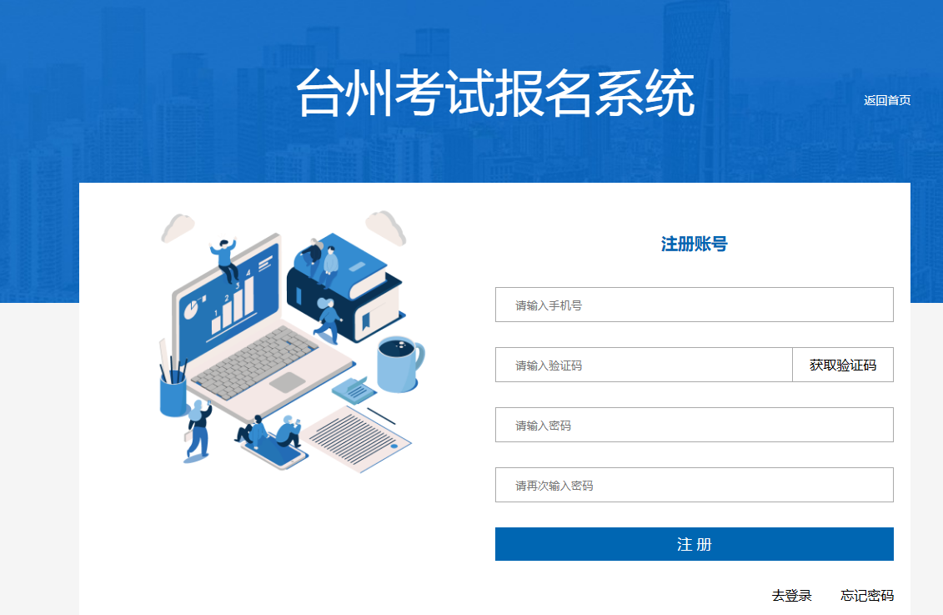

3.报名人员选择报考单位，点击“报名”
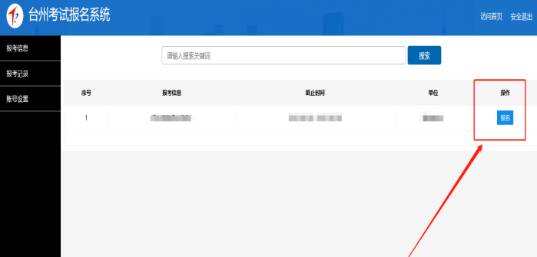
4.报名人员选择报考岗位，点击“进入报名”
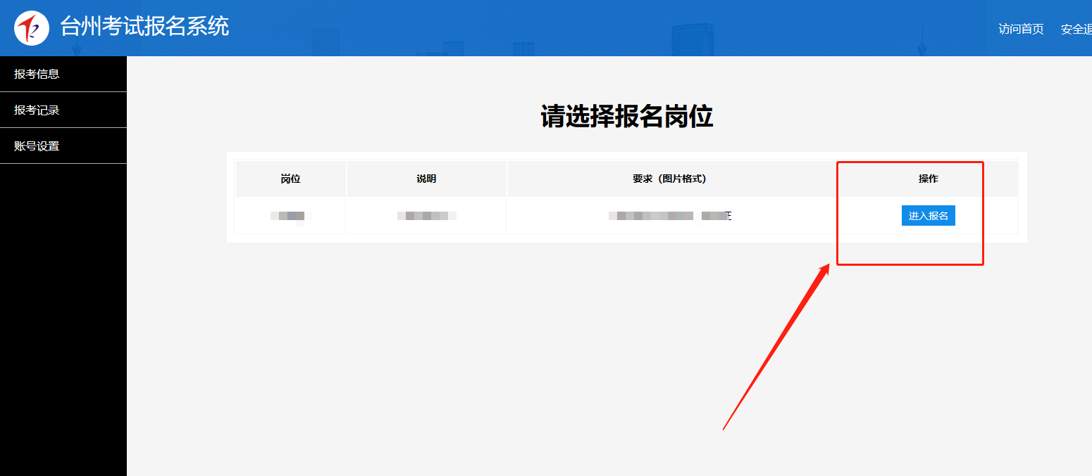

5.报名人员，本人阅读“承诺书”签字并进入“下一步”
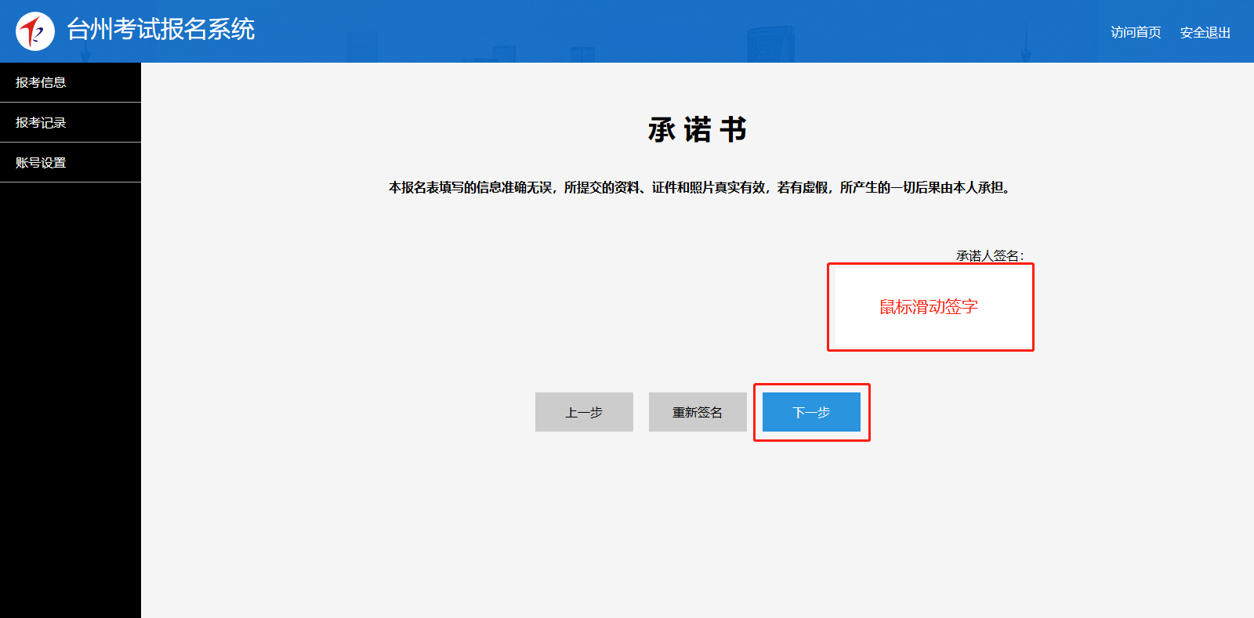
6.完整填写报名表，完成后，点击“下一步”
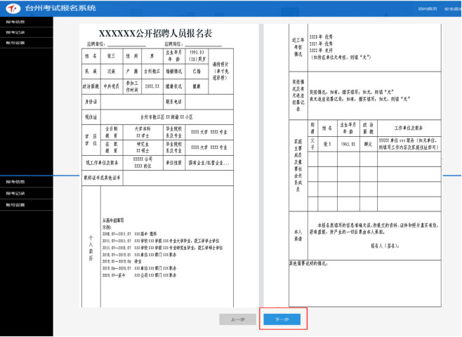
※注：职称证书或其他证书无的，请点击“删除”，有多项的点击“新增”。

7.报名相关材料（证明、证件、资料）等图片上传并完成提交报名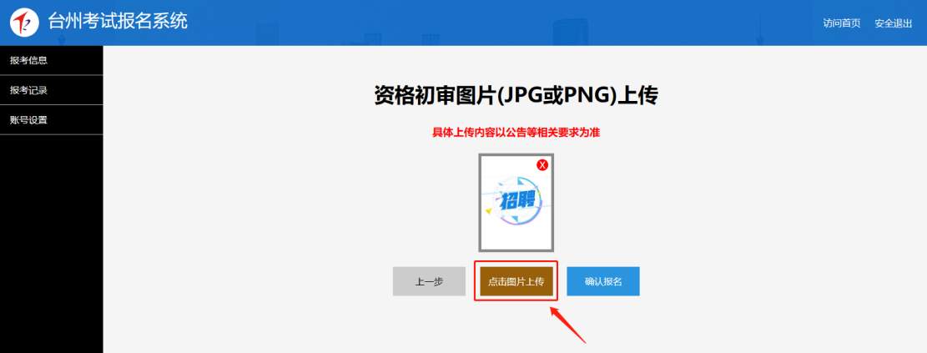
※注：为确保图片上传完整，上传图片时请勿中途切换页面或退出。
8.提示“报名提交成功”
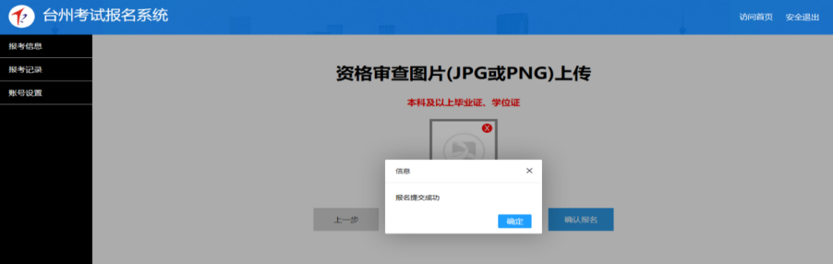
9.如填报错误，需重新填报或取消报名
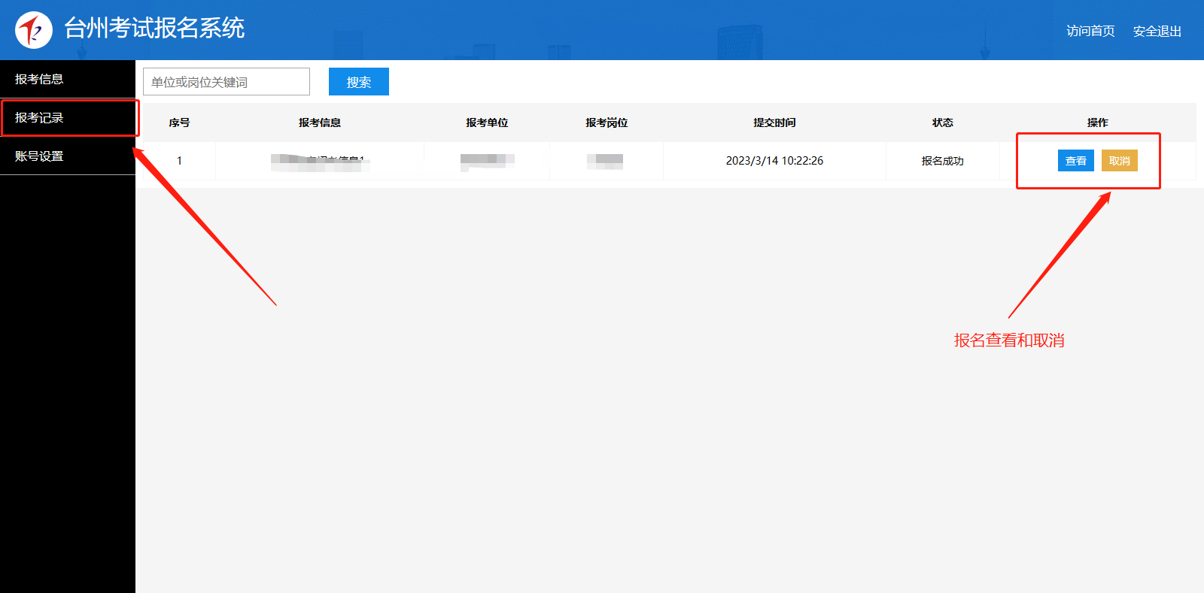
备注：报名系统操作中如遇问题，联系17758367580、0576-88582108。
附件3
“学籍在线证明”下载操作说明
一、登录学信网：https://www.chsi.com.cn/
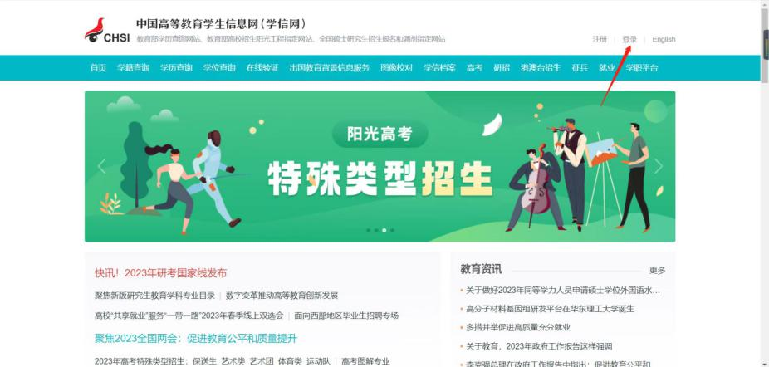
二、登录后点击“学信档案”--选择“在线验证报告”
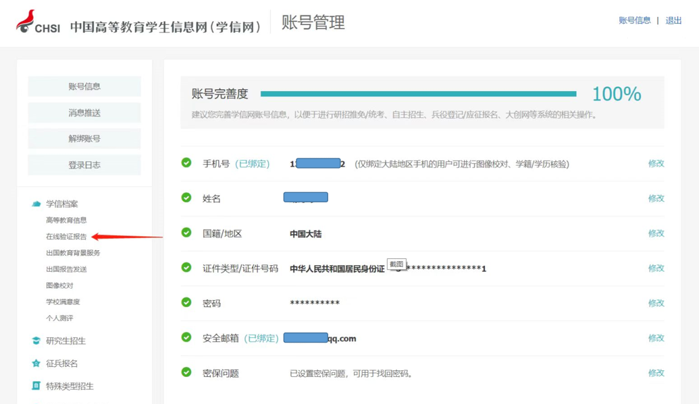
三、选择“教育部学籍在线验证报告”--点击“查看”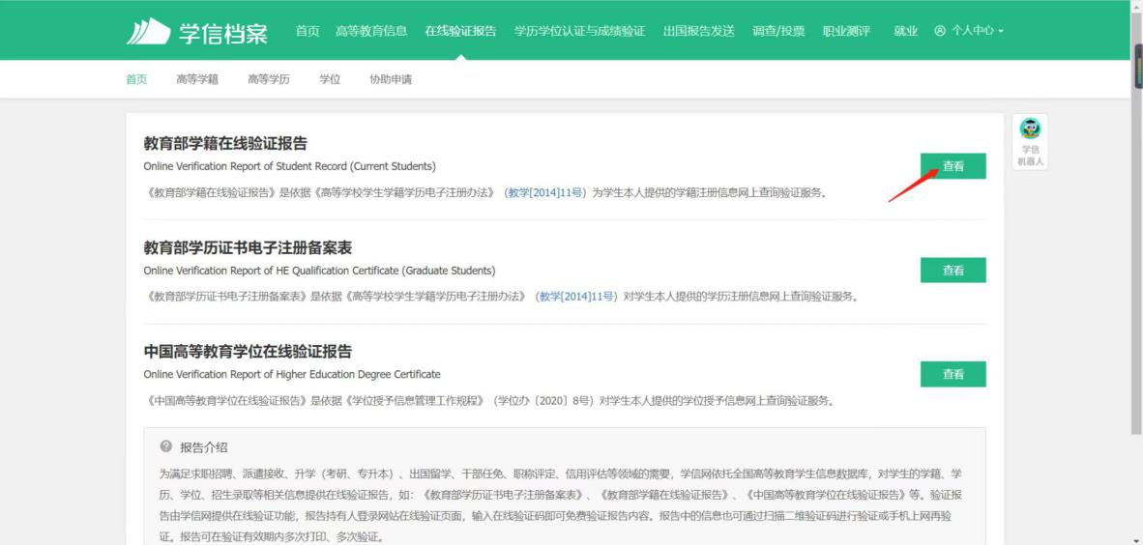
四、点击“查看”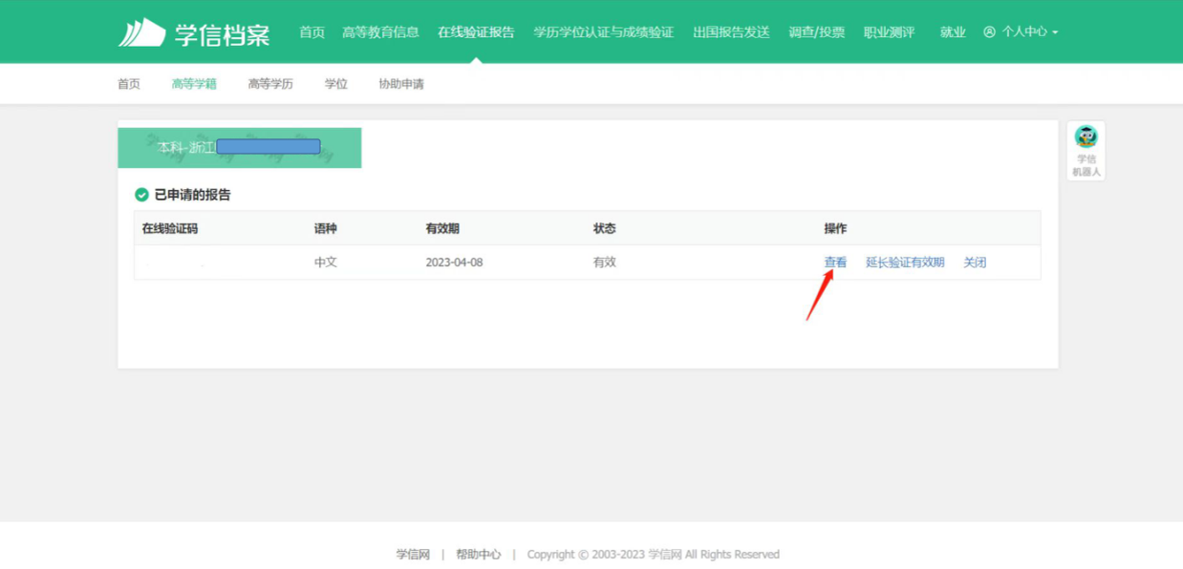
（若查看后显示有效期失效，点击“延长验证有效期”后，点击“查看”即可）
五、选择“下载”。对报告内容截图成图片格式，上传至报名系统即可。
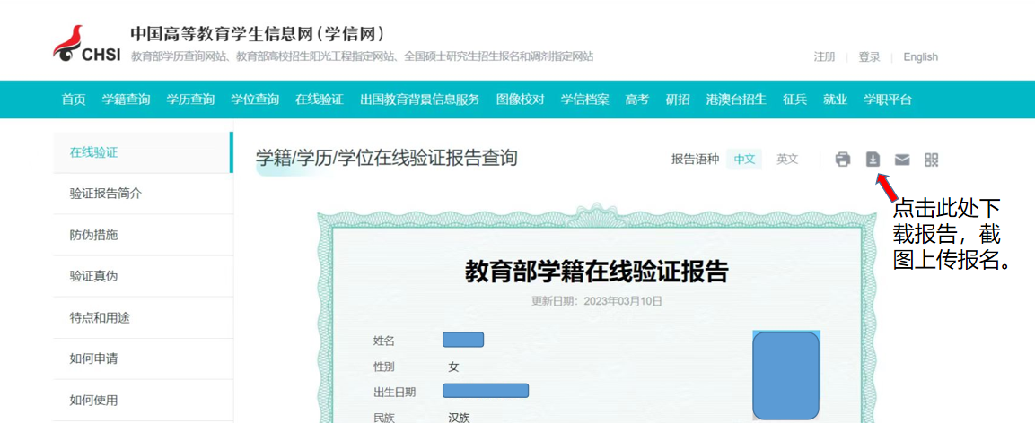
附件4
工作经历证明

我单位 同志，性别 ,
身份证号： 已累计从事 工作共 年。
起 止 年 月 | 从事何种专业工作 | 专业技术职务
年 月— 年 月
年 月— 年 月
年 月— 年 月
年 月— 年 月
年 月— 年 月
在我单位工作期间，该同志遵纪守法，无违反职业道德的行为。
特此证明。

单位（盖章）
年 月 日
备注：涉及多个工作单位工作经历的，需每个用工单位一份单独的《工作经历证明》。

